2014年深圳大学MBA海外与本土学习行动香港行
（6月17日—6月18日）
06月17日：深圳湾-香港
【上午】10:00深圳湾集合前往香港  【下午】参访英国保城保险集团  （停留时间：90分钟-180分钟）  将由：1, Regional Manager : Helen Ho  2, Regional Manager : Sidney Cheung  3, Regional Director : Ben Deng  为大家讲解  网址：www.prudential.com.hk  前往香港尖沙咀附近自由活动（约2小时）  【晚上】乘车前往参加英国保城保险集团准备的酒会（地址：尖沙咀弥敦道23号彩星中心11/12层，约120分钟），酒会完毕乘车返回酒店休息。  [早]无 [中] 冠京城 [晚]无  住宿：香港旺角仕德福 | 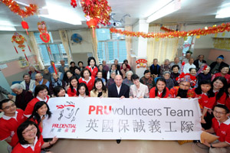  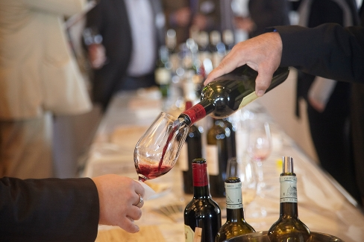
06月18日：香港-深圳
【上午】酒店用完餐后前往智易金融集团  （停留时间：90分钟-180分钟）  将会有智易金融集团的副总裁胡先生为大家讲解。  网址：www.getfg.com.hk  【下午】参访美兆香港健检中心有限公司  （停留时间：90分钟-180分钟）  美兆集團香港區總經理 何永康先生为大家演讲  网址：www.mjlife.com  [早]酒店 [中] 彩星餐厅 [晚]无 | 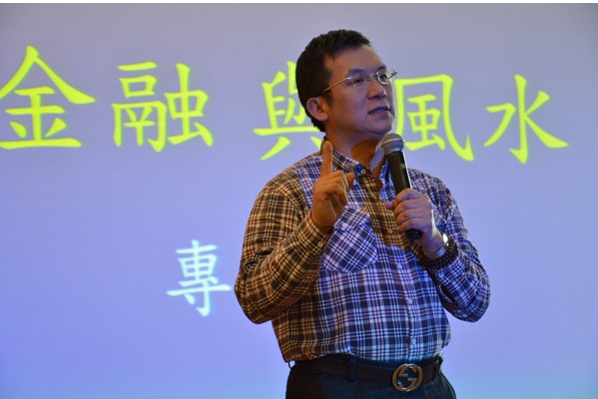

费用说明：
价格 | - 1050元/人（单房差300元/人）  （因17-20号之间，香港有展会，导致酒店价格增加）
报价包含 | - 深圳湾-屯门 小巴费用  - 含一个早餐（酒店餐），2个午餐，  - 导游服务：优秀中文导游, 导游小费含  - 旅游车：45座空调旅游巴士  - 旅行社责任险  - 每天一支矿泉水
报价不包含 | - 个人消费/自费项目  - 不可抗力因素引起的额外支出  - 其他不包括在本行程内的费用  - 旅游签注（L签注）产生的口岸服务费（我司可协助办理）
★【免责情况】
1、因不可抗力因素造成团队行程更改、延误、滞留或提前结束时，旅行社可根据当时的情况全权处理，如发生费用加减，按未发生费用退还游客，超支费用由游客承担的办法处理。非因组团社、地接社的原因导致原有行程顺序无法履行，游客有义务与我社就行程顺序的变更予以积极协商。如遇旅行社不可控制因素（如塌方、塞车、天气、航班延误、车辆故障等原因）造成行程延误或不能完成景点游览，游客有义务与我社就行程的变更予以积极配合。
2、自由活动时间，请听从导游安排的准确集合时间及地点！如因客人自行参加非旅行社组织的活动，出现任何意外受伤情况，责任由客人个人承担，旅行社不承担责任；
3、意外情况发生时，旅行社已经采取措施尽量避免扩大损失，但游客不予配合而产生的费用，旅行社不予承担；
4、按照国家旅游局的规定，旅游者在境内、外不准许参与色情场所等其他法律所不允许情况的活动，如有前往者，须负责自己的行为后果，本公司已作说明，对此不承担任何责任。

★【特别提示】
3、由于旺季口岸过关的人流比较多，会导致我们团队过关比较慢，过关时间比较长，敬请客人积极配合，并耐心等待！
5、请随身携带并保管好自己的港澳通行证，以备当地警察随时查验，如有遗失，请速报警。
6、香港通用货币为港币；大型商场/超市均可刷内地银联卡消费。
7、遵守交通法则：因港澳地区汽车靠马路左侧行驶，过马路时，请先看右再看左，遵守信号灯，走人行横道。
8、根据中国海关总署颁布的2010年54号令，入境公民旅客携带在境外获取的个人自用物品总值在港币5000元以内（含5000元）的，海关予以免税放行。烟草制品、酒精制品、照相机、摄像机等20种商品不在免税范围内，敬请知晓。
9、寻求紧急救援： 遇有紧急事件，包括遗失、遇贼、意外、受伤、急症、火警等等，均可拨打999电话救援，香港的公共电话均可免费拨通此号码。另外，也可向在街上的巡警或到警局报案。

就餐地点：冠京城
彩星餐厅 地址：香港田湾屯田湾商场3楼301号

入住酒店：

- 香港旺角仕德福 （17号入住，18号退房，1晚）

地址:香港九龙旺角豉油街118号
